31 .01.2019 года в МБДОУ с детьми старшего дошкольного возраста было проведено спортивное развлечение «Забавы матушки Зимы»
Цель: укрепление здоровья детей, развитие физических качеств организма, воспитание дружеских качеств, создание радостного настроения.
Задачи:
Образовательные: Закрепить представление детей о признаках зимы; совершенствовать двигательные умения и навыки при выполнении детьми различных упражнений и заданий, а также в процессе подвижных игр.
Развивающие: Развивать ловкость, координацию движений, внимание; способствовать оздоровлению организма детей посредством выполнения различных видов физических упражнений на свежем воздухе; развитие коммуникации.
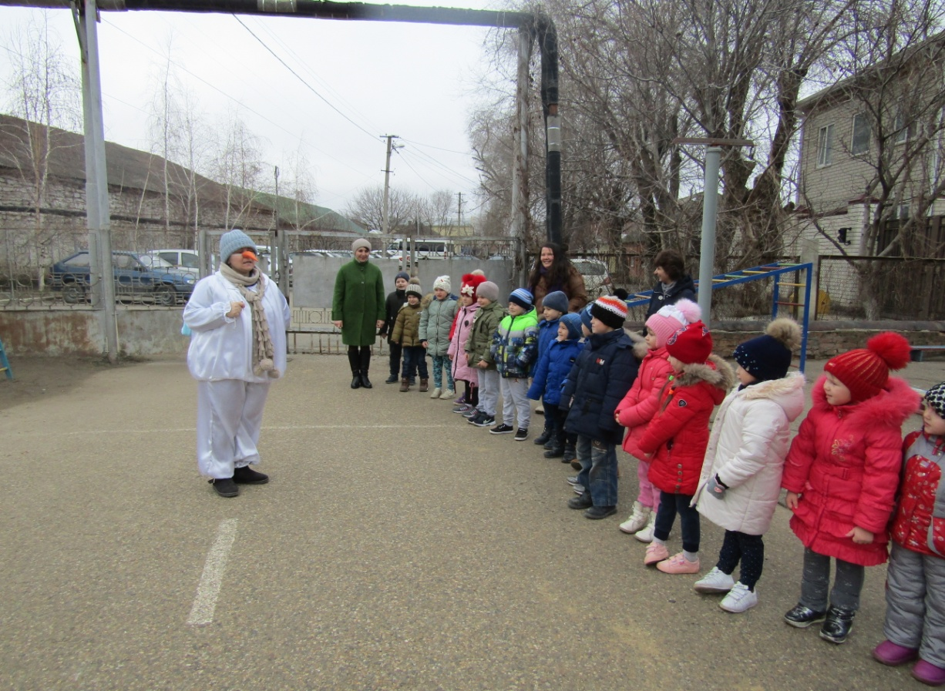
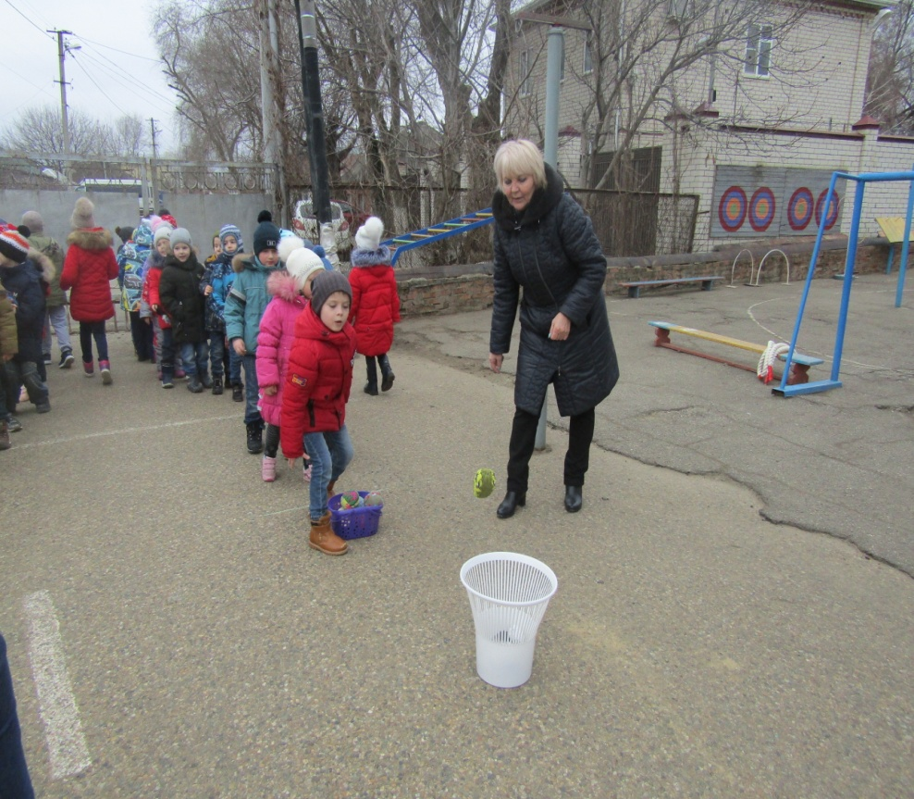
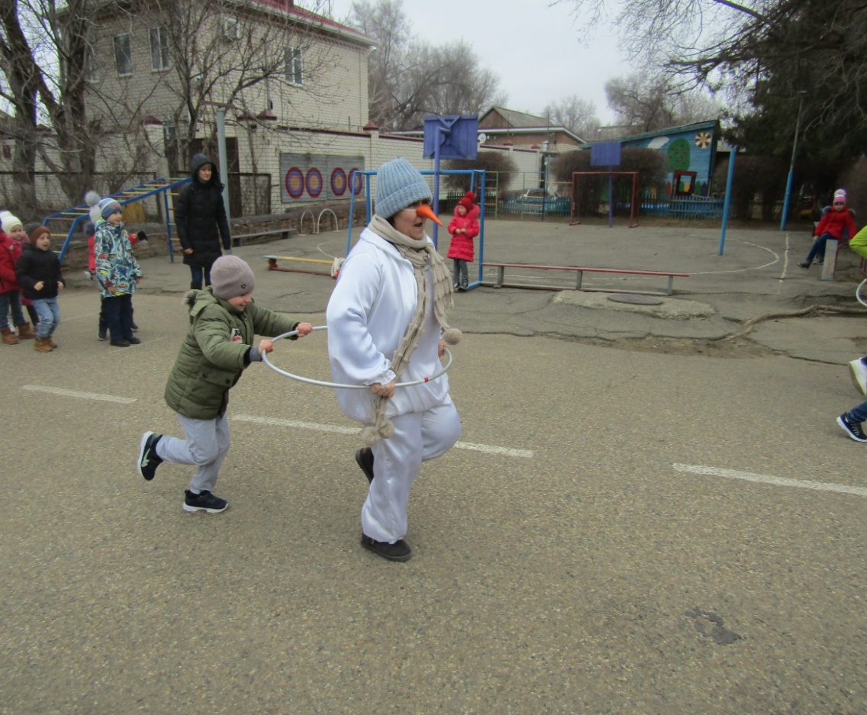
Воспитательные: Воспитывать командный дух; продолжать прививать детям интерес к физической культуре, играм, забавам ; воспитывать доброжелательное отношение детей друг к другу.
